
Отдел гарантии +7 499 110-50-78
Отдел продаж +7 800 555-98-62
КАРТА ОТГРУЗКИ
Керланд 0815 KE к мотоблоку с водяным охл.
Габариты в собранном состоянии: 1,0*0,5*0,37 м
Габариты в разобранном состоянии: 1,0*0,5*0,4 м
Общий вес: 30кг
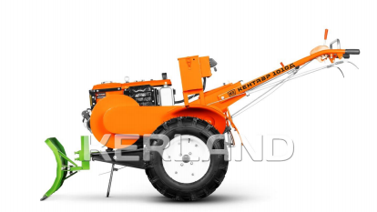Комплектация:
Наименование | Фото | Шт. | Кол-во при приемке | Проверил
Отвал  1000*500мм | 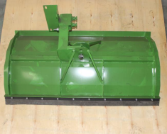 | 1

Сцепака | 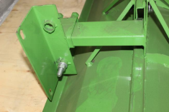 | 1
Палец | 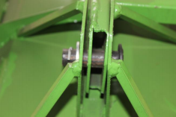 | 1

Товар комплектный согласно чек листа!
______________________ _____________ ____________ ________________ ФИО ответственного за отгрузку Подпись № Заказа Дата отгрузки

____________________ _____________
Фамилия ответственного за приёмку Подпись

